國立中興大學
預作採購單操作說明

中華民國 九十七 年 九 月 二 日

壹、概述
無動支經費權限下，也能透過web平台將請購所需資料先行輸入，經費管理人可依資料決定是否可符合請購要件，如符合要件經費管理人只需讀入資料後會簽經費，即可完成請購程序，以簡化作業時間，及適時管控經費。

貳、系統功能
一、登入畫面
由學校網頁→ 行政單位 → 會計室→ 會計室網站 → 線上請購作業
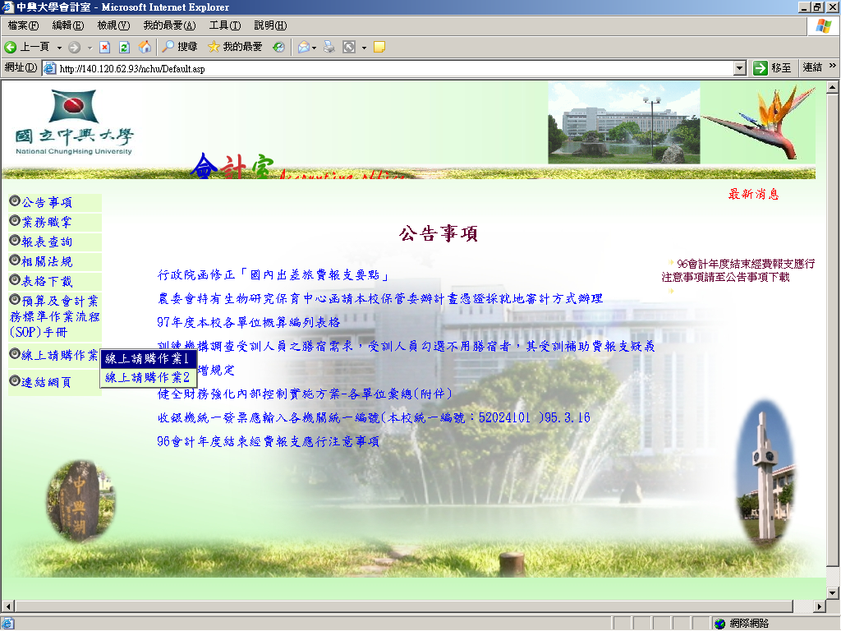

線上請購作業登入帳號/密碼畫面下 → 無請購系統使用權限預作採購單【由此登入】
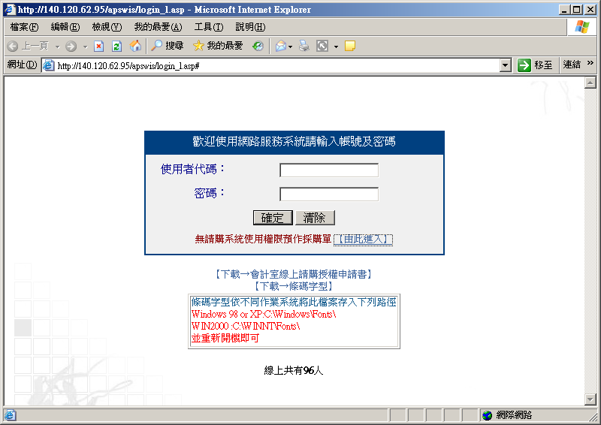
無動支經費權限使用可由此項系統功能登入
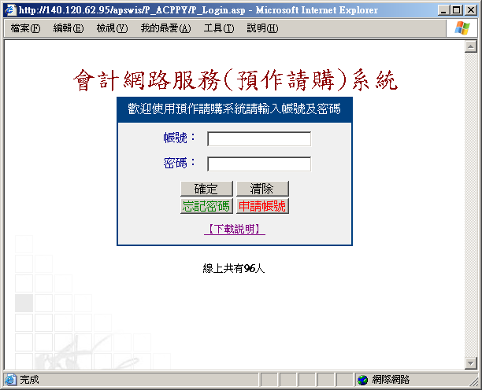
二、個人資料
1.帳號申請：第一次登入本系統需自行新增一組帳號密碼，點選【申請帳號】
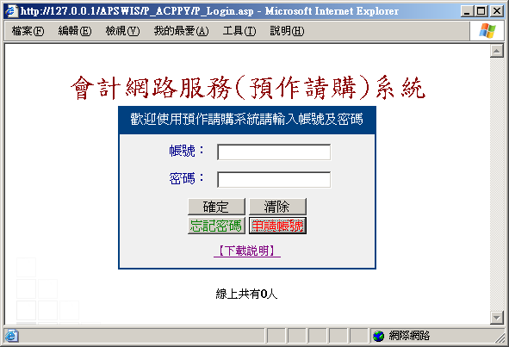
登入您的基本資料，存檔後，即可以您剛新增的帳號登入本系統。
密碼提示：在您忘了登入本系統密碼時，予以提示您的訊息。
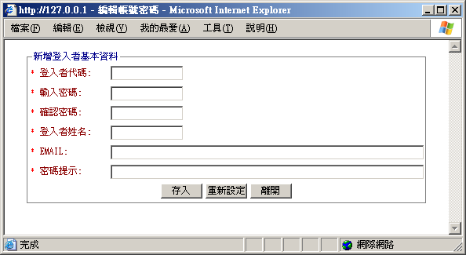
2.個人資料修改：登入系統後，點選【個人資料】功能項 → 【資料修改】
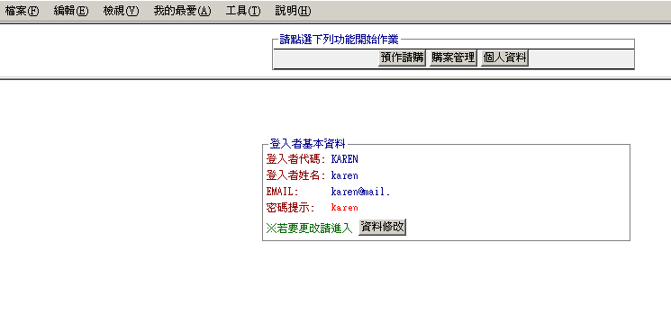
修改您個人資料，如確認後【存入】或【離開】。
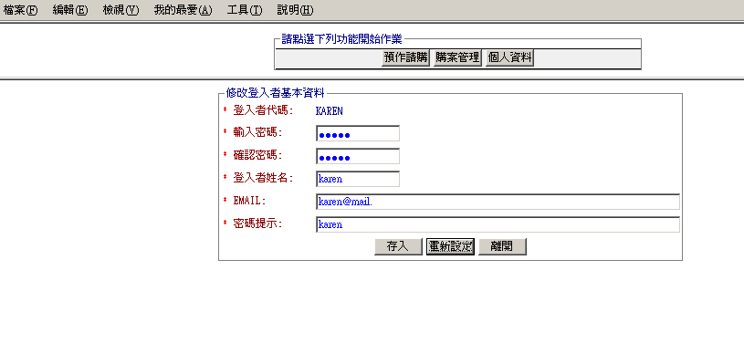
三、預作請購
1.選擇請購類別 → 下一步
【十萬以上(經事務組採購)】：預計金額為10萬以上，需經事務組辦理之請購案。
【1萬以上10萬以下採購案】：預計金額為1~10萬元。

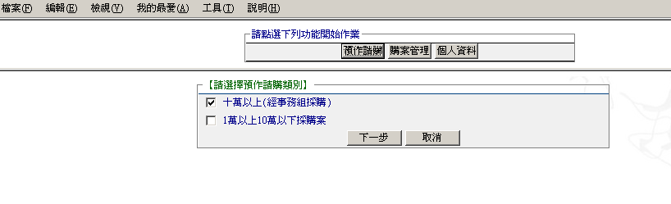
2.編輯購案明細資料
◆欲給請購人提示訊息：
◆預計金額：由共同供應契約網站查詢所得之價格或以前購買的歷史價格。
◆欲轉給請購人代碼：線上請購作業中真正有動支經費權限者(經費管理人)代碼或計畫主持人代碼。
◆購案說明：本預購案說明概述。
◆購案類別：該購案屬與國內廠商採購者或與國外廠商採購者。10萬以下無此選項。
◆購案用途說明：以下分為教學、實驗、事務及其他(不屬其三項者，併於其後說明)
◆標的名稱與數量：該筆請購案將採購的品項資料。
◆標的類別：視該預購案符合性質，可複選。
◆預定交貨或履約日期：以某特定日期後幾個工作天或日期區間，視其需要勾選其一。(財物採購履約期限至少30天)。10萬以下無此選項。
◆安裝測試期間：依需要勾選，如無可直接勾選無。10萬以下無此選項。
◆交貨或放置地點：依實際地點填寫。10萬以下無此選項。
◆保固年限：該商品保固條件。10萬以下無此選項。
◆增購條款：如有該資訊，限填入數字。
◆付款方式：共六種，請擇一勾選。10萬以下無此選項。
◆相關附件：依各購案需檢附其他相關文件(例如：規格書或限制性招標申請書..等)，勾選該文件名稱後，可下載其範本資料填寫，一起寄送與經費管理人。10萬以上採購案，必須一起檢附『規格書』。
◆請購人資訊：請購申請人聯絡資料。
◆連絡人資訊：如與請購人一致，可直接勾選同上。10萬以下無此選項。
◆單位財產管理人：單位財產管理人代碼及名稱。
◆單位財產使用管理人：單位財產使用管理人代碼及名稱。
以上明細資料項目前有*符號者為必填入或勾選項目。
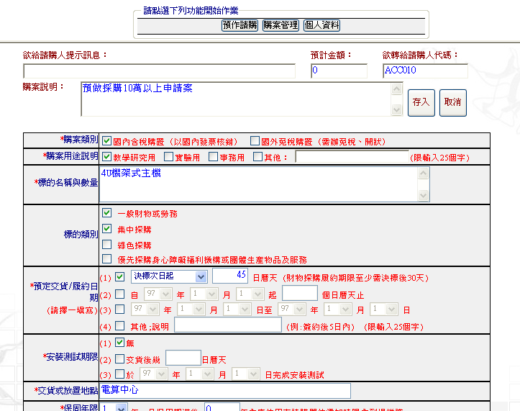
以上明細資料編輯完整後，存入，可選擇是否印出報表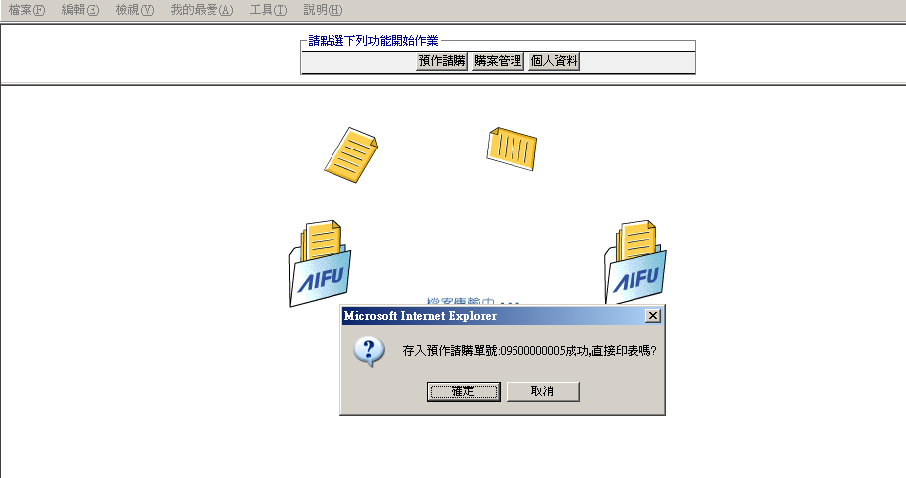
3.報表如下，『採購申請單』及『採購案訂定底價參考資料』，另可下載『採購詢價流程表』:
『採購申請單』
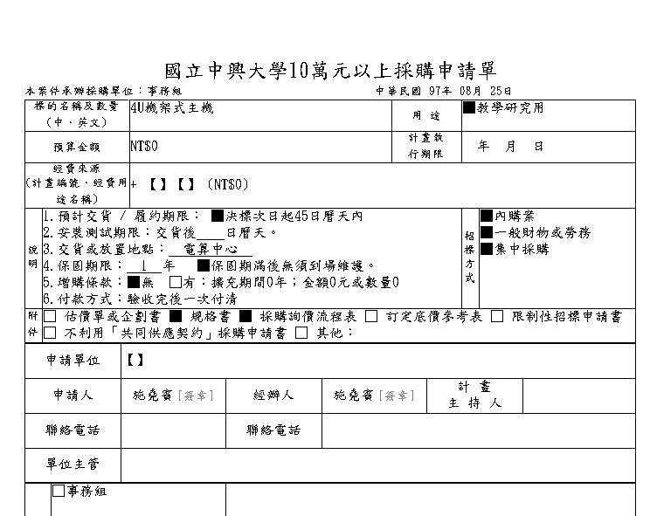
『採購案訂定底價參考資料』
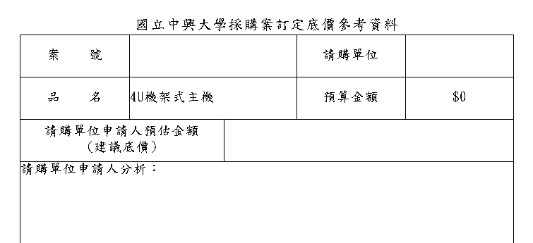
下載『採購詢價流程表』
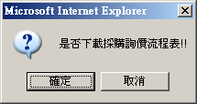
或以E-Mail通知經費管理人
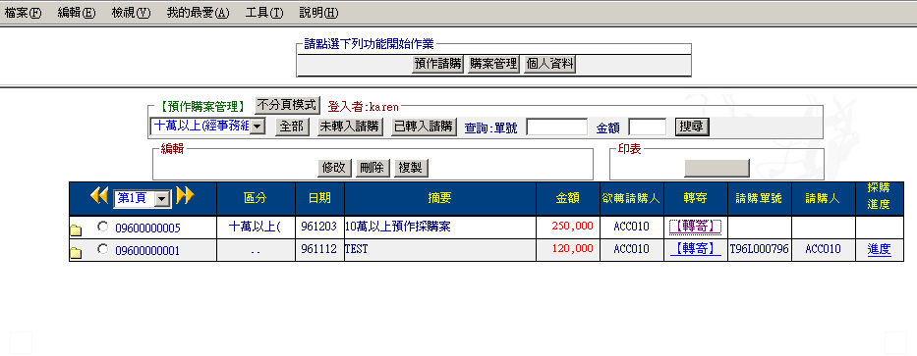
點選【轉寄】，系統將自動帶出本機預設e-mail軟體
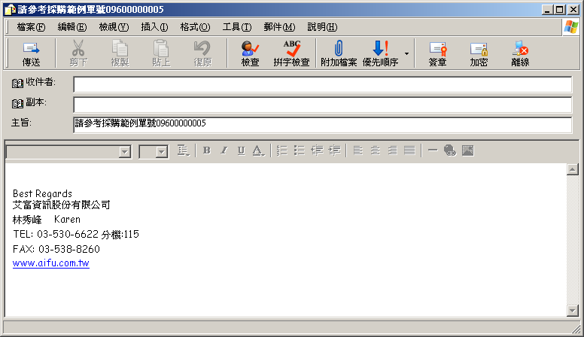

四、購案管理
◆經費管理者如未會簽金額，可修改、刪除或重新列印本筆預購案資料。(有關經費會簽作業，詳參『國立中興大學採購作業操作手冊』一文) 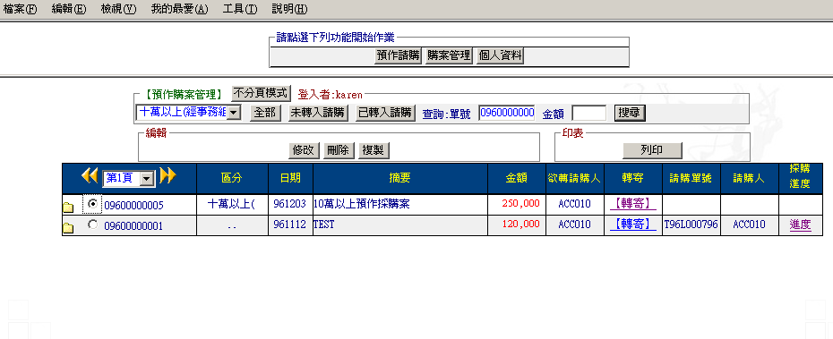
◆如該筆預購案經費管理人已會簽該經費，才會顯示正式請購單單號及該筆購案請購人及採購進度狀況。 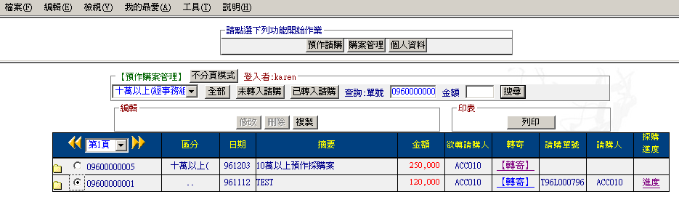
◆預購案資料複製
不論原預購案是否已會簽經費，如有雷同之預購案資料，可由以前資料複製產生新的一筆預購案資料。
1.點選欲複製的資料 → 點選【複製】該按鈕 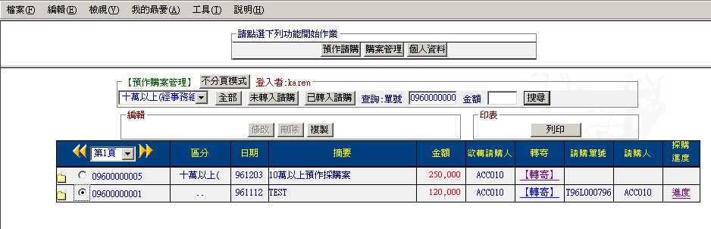
2.該筆資料明細大部份將自動帶入，但預計金額，請購人代碼..等資料，因每筆內容會有不同故不帶入。 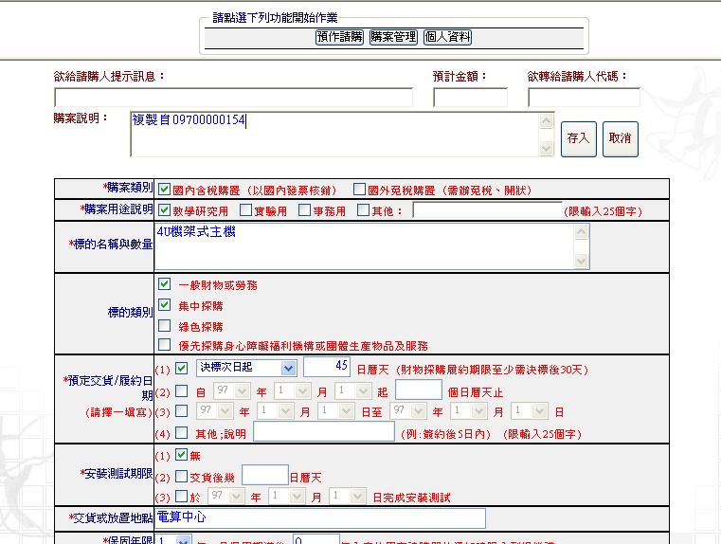
系統自動代入先前預購案內的明細資料
系統不自動帶入需再自行填入
3.資料編輯確認後存入，產生新的預購案號。